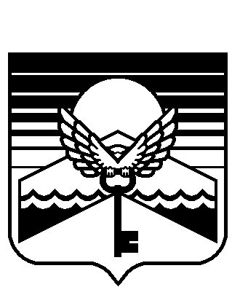
Республика Алтай

Муниципальное образование «Майминский район»
Майминский районный
Совет депутатов
Алтай Республика
Муниципал тöзöлмö «Майма аймак»

Майма аймактынг
депутаттар Соведи

Р Е Ш Е Н И Е
13-ой сессии (опросом)

№13-03 с. Майма «18» августа 2009г.

О внесении изменений и дополнений
в решение сессии «О бюджете муниципального
образования «Майминский район» на 2009 год и
плановый период 2010 и 2011 годов»

Статья 1.

Внести в решение сессии № 8-10 от 9 декабря 2008 года «О бюджете муниципального образования «Майминский район» на 2009 год и плановый период 2010 и 2011годов» следующие изменения и дополнения:

- приложение 1 «Источники финансирования дефицита бюджета муниципального образования «Майминский район» на 2009 год» изложить в редакции согласно приложению 1 к настоящему Решению;

- приложение 2 «Источники финансирования дефицита бюджета муниципального образования «Майминский район» на 2010-2011 годы» изложить в редакции согласно приложению 2 к настоящему Решению;

- приложение 11 «Программа муниципальных гарантий муниципального образования «Майминский район» в валюте Российской Федерации на 2009-2011 годы» изложить в редакции согласно приложению 3 к настоящему Решению.

- приложение 15 «Программа муниципальных внутренних заимствований муниципального образования «Майминский район» на 2009 год» изложить в редакции согласно приложению 4 к настоящему Решению;

- приложение 16 «Программа муниципальных внутренних заимствований муниципального образования «Майминский район» на 2010-2011 годы год» изложить в редакции согласно приложению 5 к настоящему Решению.

Статья 2.
Настоящее решение вступает в действие со дня его опубликования.

Председатель Майминского Глава муниципального образования

районного Совета депутатов «Майминский район»

П.Ю. Балакин Е.А. Понпа

